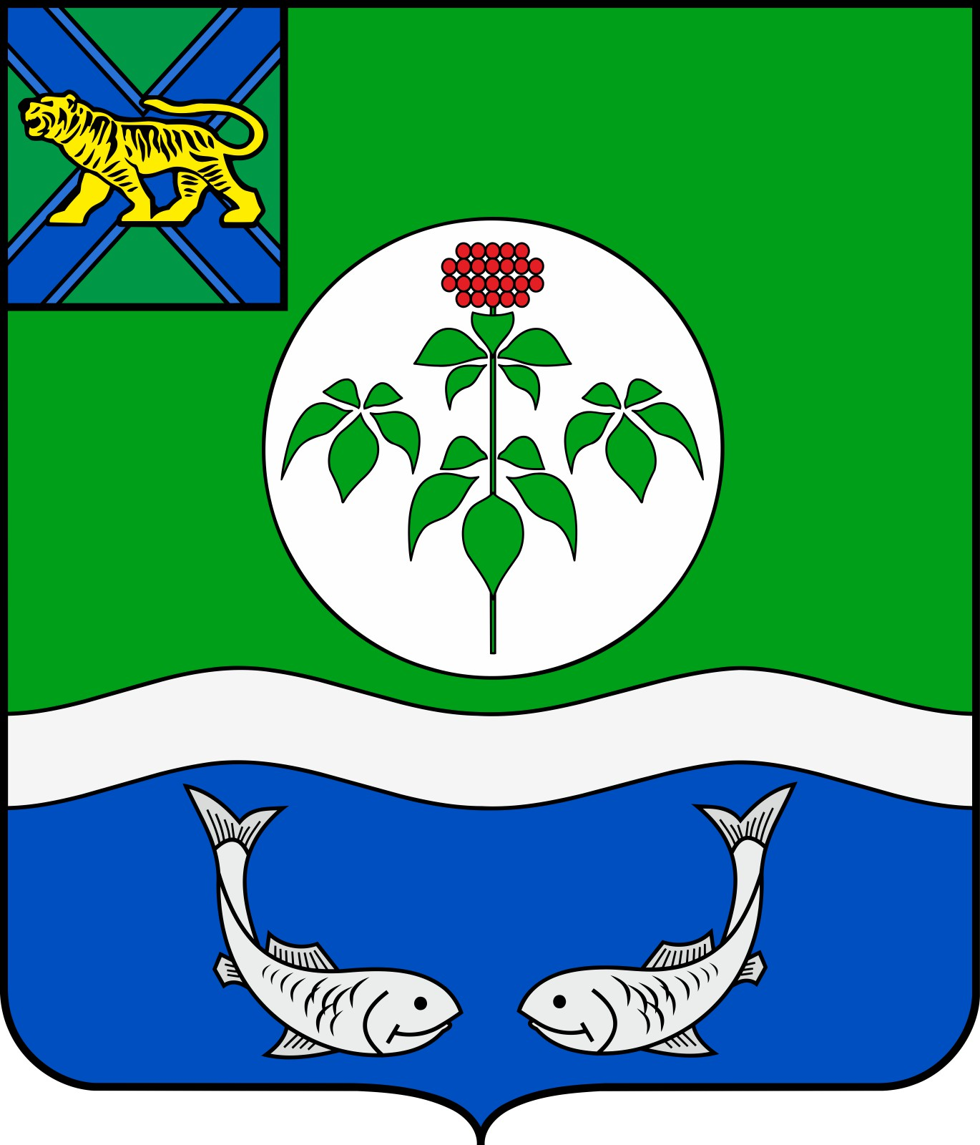
ДУМА

ОЛЬГИНСКОГО МУНИЦИПАЛЬНОГО РАЙОНА
ПРИМОРСКОГО КРАЯ

РЕШЕНИЕ

О внесении изменений в решение Думы Ольгинского муниципального района от 29.12.2020 № 81-НПА «О бюджете Ольгинского муниципального района

на 2021 год и плановый период 2022 и 2023 годов»

Принято Думой Ольгинского

муниципального района 30 ноября 2021 года

В соответствии с Бюджетным кодексом Российской Федерации, Уставом Ольгинского муниципального района, Положением «О бюджетном устройстве, бюджетном процессе и межбюджетных отношениях в Ольгинском муниципальном районе», утвержденным решением Думы Ольгинского муниципального района от 15 декабря 2016 № 398, внести в решение Думы Ольгинского муниципального района от 29.12.2020 № 81-НПА «О бюджете Ольгинского муниципального района на 2021 год и плановый период 2022 и 2023 годов» (далее - Решение) следующие изменения:
1. пункт 1 изложить в новой редакции:
«1.Утвердить основные характеристики местного бюджета на 2021 год:
1) общий объем доходов местного бюджета – в сумме
556838269,76 рублей, в том числе объем межбюджетных трансфертов, получаемых из других бюджетов бюджетной системы Российской
Федерации – в сумме 351481136,76 рублей;
2) общий объем расходов местного бюджета – в сумме
577992099,58 рублей;
3) размер дефицита местного бюджета – в сумме
-21153829,82 рублей;
4) верхний предел муниципального внутреннего долга Ольгинского муниципального района на 1 января 2022 года – в сумме 3665303,00 рублей.»
2. Приложение 1 к Решению изложить в редакции Приложения 1 к настоящему Решению.
3. Приложение 6 к Решению изложить в редакции Приложения 2 к настоящему Решению.
4. Приложение 7 к Решению изложить в редакции Приложения 3 к настоящему Решению.
5. Приложение 8 к Решению изложить в редакции Приложения 4 к настоящему Решению.
6. Приложение 9 к Решению изложить в редакции Приложения 5 к настоящему Решению.
7. Приложение 10 к Решению изложить в редакции Приложения 6 к настоящему Решению.
8. Приложение 11 к Решению изложить в редакции Приложения 7 к настоящему Решению.
9. п 28 изложить в новой редакции:
«28.Утвердить объем резервного фонда администрации Ольгинского муниципального района на 2021 год в размере 917348,50 рублей; на плановый период 2022 и 2023 годов - в размере 1500000,00 рублей соответственно.
10. п 30 дополнить абзацем следующего содержания:
«- субсидии на финансовое обеспечение затрат в связи с производством (реализацией) товаров, выполнением работ, оказанием услуг.»
11. Настоящее Решение вступает в силу с момента его опубликования.

Глава муниципального района Ю.И. Глушко

пгт Ольга
30 ноября 2021 года
№ 108-НПА

